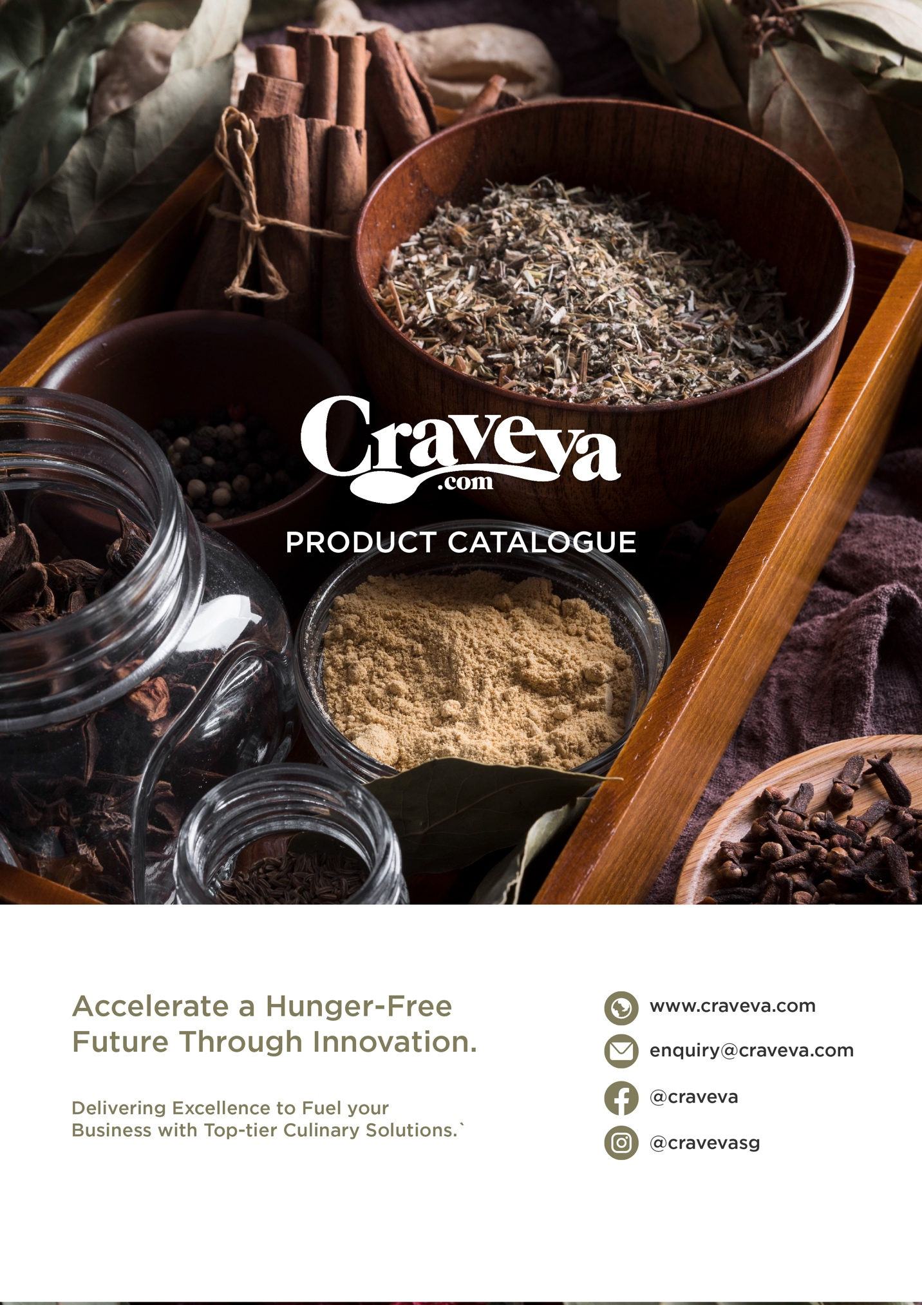

苗林實業股份有限公司B2B AI智慧分銷平台規劃書

苗林實業股份有限公司 B2B AI智慧分銷平台規劃書
提交單位： CRAVEVA PTE LTD
提交對象： 苗林實業股份有限公司
日期： 2026年2月
版本： v5.0 (全渠道整合與 AI 賦能版)

1. 執行摘要 (Executive Summary)
本規劃書旨在為苗林實業股份有限公司打造一套「全渠道 B2B 品牌分銷管理中心」。鑒於苗林作為大型進口商，需同時管理多個國際代理品牌並服務不同層級的 B2B 客戶（連鎖店、經銷商、單店），我們提出基於 Craveva AI Enterprise 的解決方案。
本計畫採取務實的「分階段數位化」策略：
- 第一階段（立即啟動）： 建立標準化的「每日檔案交換 (File-Based Integration)」機制。在不改動現有鼎新 (Digiwin) ERP 與 Salesforce 架構的前提下，透過智慧匯入/匯出與 SKU 自動轉換技術，立即實現訂單自動化與複雜定價管理。
- 第二階段（未來規劃）： 待平台運作數據穩定後，升級為 API 實時串接。

2. 核心痛點與需求分析 (Key Challenges)
根據您的業務場景與營運現狀，我們鎖定以下五大核心挑戰：
- 複雜 B2B 定價的每日維護： 需管理多品牌及 5 層級定價邏輯（從公開價到客戶專屬合約價）。由於原物料價格波動，需確保每日早晨能快速將 ERP 中的最新價格策略同步至平台，避免報價落差。
- 訂單數據的格式轉換 (SKU Mapping)： 客戶下單以「個/瓶 (Unit)」為單位，但鼎新 ERP 需以「箱 (Carton)」入帳。若匯出的訂單報表未經轉換，後續人工修改將耗時且易錯 。
- 多品牌統一管理： 作為進口商，需在單一後台管理旗下所有代理品牌，讓客戶一站式採購，同時便於總部統一匯總訂單。
- 人工太多：接單來源分散且雜亂： 目前訂單來自 網站、Line 群組 等多個渠道，格式不一（文字訊息、截圖、語音）。業務助理需花費大量時間人工整理、確認規格並手動 Key 單，效率低且容易漏單。
- 多數據來源，內部整合與分析不易： 銷售數據散落在鼎新 ERP、Salesforce、Google Workspace以及 Line 對話紀錄中，缺乏一個統一的「數據中台」來整合這些異質資料，導致管理層難以即時掌握跨品牌的真實銷售全貌。

2.1 Current Manual Process Flow vs Proposed Automated Workflow

BEFORE
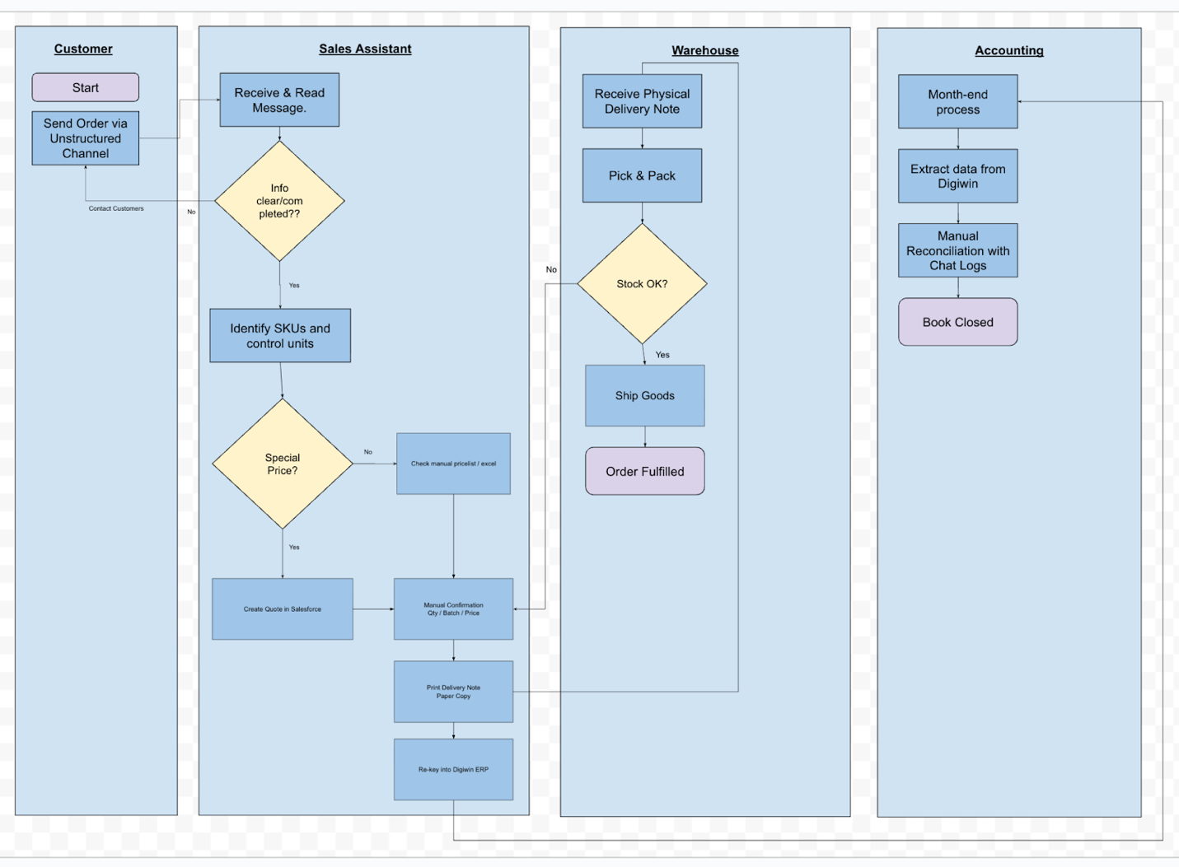

After
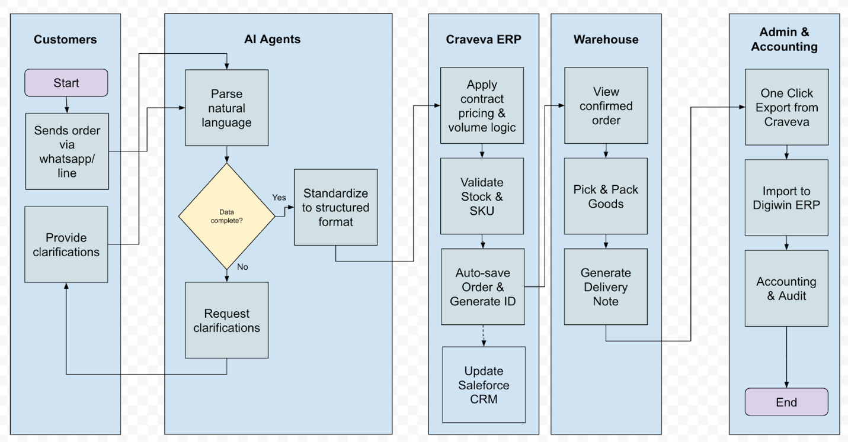
- Eliminates manual order handling and pricing errors
- Enables real-time inventory, pricing, and credit control
- Provides management with live operational intelligence

3. 解決方案架構 (Solution Architecture)
本方案以 Craveva AI Enterprise 為核心底座，透過模組化堆疊（Modular Stack）來構建苗林實業股份有限公司的數位分銷中樞。架構分為三層：核心營運層、智慧定價層、與 AI 賦能層。

3.1 核心模組配置 (Core Modules Configuration)
針對進口商的多品牌管理需求，我們選用以下企業級模組作為系統骨幹：
- 供應鏈與採購模組 (Supply Chain & Procurement)：
  - 多品牌庫存中心： 支援 HQ 集中管理多個代理品牌（如日本麵粉、法國奶油）的商品主檔與庫存，並支援批號與效期管理 。
  - 虛擬 SKU 轉換器 (Virtual SKU Mapper)： 負責將前端訂單的「銷售單位 (Unit)」自動轉換為 ERP 認可的「庫存單位 (Carton)」以利拋轉 。
- 財務管理模組 (Financial Management)：
  - B2B 帳務整合： 處理發票、Credit Note (折讓單) 及稅率計算，並確保匯出的財務數據格式與鼎新 ERP 相容 。
- 客戶與夥伴管理 (Customer & Partner Management)：
  - B2B 客戶門戶： 提供分級帳戶體系，讓不同層級的客戶（連鎖總部 vs 加盟店）擁有對應的採購權限與價格視野 。
- 洞察與治理 (Insights & Governance)：
  - 數據中台： 匯總來自 ERP、Line、Web 的異質數據，提供角色權限控制 (RBAC) 與可視化戰情室。

3.2 智慧定價引擎 (Intelligent Pricing Engine)
為解決苗林極其複雜的報價體系，系統內建 5 層級優先級覆蓋邏輯 (Override Logic)，確保報價的精準度與合約合規性 ：
- Level 1：基礎價 (Base Price) - 商品的系統底層建議售價 (MSRP)。
- Level 2：公開價 (Public Price) - [覆蓋 Level 1]。展示給未登錄訪客，通常較高以保護經銷體系。(不要公開給未登入訪客)
- Level 3：群組層級價 (Tier Pricing) - [覆蓋 Level 2]。針對特定客群（如：白金經銷商、餐飲通路）設定的通用折扣（例：全館 9 折）。
- Level 4：客戶專屬合約價 (Client-Specific Pricing) [★最高優先] - [覆蓋所有下層]。
  - 每日同步機制： 支援每日從 ERP 匯入 Excel 更新。針對「特定客戶 (Client A) + 特定商品 (SKU 001)」鎖定絕對價格，確保與線下合約一致。
- Level 5：量級折扣 (Volume Discount) - [最終修正]。在上述價格基礎上，若購買數量達到門檻（如 10 包/1 箱），自動觸發額外折讓或整箱價。
- 不需要:特定期間內達到的累積購買數量折扣
- 不同入庫批號與成箱價邏輯由鼎新處理
- 即期品的價格：批號控制, 有效日期 不同價格, 入庫的時候會設定即期品的邏輯(%)跟價格。（客戶可否選擇不要即期品）
- 第一階段：全部只用標準價跟客訂價串Line>> 第二階段才用特殊促銷方式

3.3 AI 賦能模組 (AI Capabilities)
引入 Craveva 專有的 AI Agent 技術，將被動的接單系統升級為主動的智慧業務助理 ：

1. AI Procurement Assistant (AI 採購助理)
- 應用場景： 解決 Line 與文字訊息接單的效率瓶頸。
- 功能：
  - 自然語言下單： 客戶在 Line 傳送「我要跟上週一樣的麵粉，再加兩箱奶油」，AI 能自動解析意圖、比對歷史訂單，並生成標準化購物車連結供客戶確認 。
  - 防呆機制： 若客戶指令模糊（如只說「麵粉」但有三種規格），AI 會自動反問確認，減少出錯。
  - 需要判斷有沒有庫存，不需要告訴客戶庫存實際數量
- AI 訂單辨識與防錯機制 (AI Order Recognition & Error Prevention)
- 模糊品名處理機制（強制確認）： 當客戶提交不精確或籠統的產品名稱（例如僅輸入「奶油」）時，AI 不會自動成立訂單。相反地，AI 會即時檢索苗林的「商品主檔 (Master Data)」，動態生成明確的選項供客戶釐清。
情境範例：
  - 客戶訊息： 「我要兩箱奶油。」
  - AI 回覆： 「請確認您指的是哪一款商品：
1️⃣ 品牌 X 奶油 (SKU: BX-001)
2️⃣ 品牌 Y 奶油 (SKU: BY-002)
3️⃣ 品牌 Z 奶油 (SKU: BZ-003)」
  - 結果： 只有在客戶明確選擇後，訂單程序才會繼續。
- 客戶歷史慣性比對 (Client-Specific History Matching)： AI 會將當前的訂購需求與該客戶過往的購買模式進行比對。
運算邏輯：
  - 若客戶 A 過去多次訂購「品牌 Y 奶油」。
  - 而此次僅傳送「跟以前一樣的奶油」或單純輸入「奶油」。
  - AI 將會優先推薦該客戶最常訂購的品項，但仍會要求客戶進行最終確認。
AI 引導範例：
  - 「您通常訂購的是 品牌 Y 奶油 (SKU: BY-002)。請確認是否正確？或選擇其他選項。」
  - 此機制能大幅降低下錯單的風險，同時貼合客戶的既有採購習慣。
  - AI需要知道商品在倉庫是否有貨，若沒有貨，還是可以接單，只是需要告訴客戶會延遲出貨，業助會聯繫

2. AI Sales Agent (AI 銷售業務)
- 應用場景： 24/7 產品諮詢與業務開發。
- 功能：
  - 產品知識庫： 學習苗林所有代理品牌的規格書 (PDF)。當客戶詢問「這款鮮奶油乳脂含量多少？」或「產地哪裡？」，AI 能即時準確回答 。
  - 關聯推薦： 根據客戶瀏覽紀錄，主動推薦適合的搭配商品。

3. AI Data Analysis (AI 數據分析 - 內部管理用)
- 應用場景： 跨通路、跨品牌的營運洞察。
- 功能：
  - 全通路數據整合： 將ERP 的出貨數據、可整合通路以及 Line/Web 的接單數據進行交叉分析 。
  - 主動式洞察： 例如生成週報，標示異常趨勢。例如：「品牌 A 本週在庫存週轉率下降 15%，建議促銷」或「客戶 B 已連續兩週未下單（流失預警）」。

3.4 客製化前台整合架構 (Headless Commerce Integration)
針對苗林實業股份有限公司對於品牌形象與購物體驗的高度客製化需求，本方案支援 「Headless Commerce (無頭電商)」 架構。意即：Craveva 將作為強大的後端數位引擎，透過標準化 API 與貴司指定設計團隊開發的前台網頁進行無縫串接。
這種「前後端分離」模式確保了設計的絕對自由，同時保有 Craveva 強大的 B2B 運算核心。

A. 系統分工界線
- 前台展示層 (Frontend Layer) - 由外部設計團隊負責：
  - 負責所有 UI/UX 設計、視覺呈現、RWD 響應式網頁開發。
  - 負責打造符合苗林品牌美學的獨特購物流程。
- 後端邏輯層 (Backend Layer) - 由 Craveva 負責：
  - 商品與庫存中樞： 提供商品資訊、規格、即時庫存數據。
  - 智慧定價運算： 當前台詢問價格時，Craveva 依據「5 層級邏輯」即時回傳該客戶的精確合約價，確保前台無需重寫複雜的計價公式 。
  - AI 業務助理核心： 提供 AI 對話與推薦引擎的 API 接口。

B. API 整合流程 (Data Flow)
我們將提供完整的 Storefront API 文件供設計團隊使用，涵蓋以下核心交互 ：
- 商品同步 (Catalog API)： 前台呼叫 API 取得商品列表、圖片、規格與當前可銷售庫存 。
- 即時詢價 (Pricing API)： 當 B2B 客戶登入前台，前台透過 API 傳送 Client_ID 與 Product_ID，Craveva 回傳運算後的 Final_Price (含 Level 4 合約價) 。
- 訂單寫入 (Order API)： 客戶在前台結帳後，訂單資料透過 API 寫入 Craveva，並由 Craveva 執行後續的「虛擬 SKU 轉碼」與「ERP 匯出」流程 。
- AI 嵌入 (AI Widget)： 將 AI Sales Agent 以「對話視窗 (Chat Widget)」或 API 形式嵌入前台，提供 24/7 諮詢服務 。
3.5 風險控管與服務層級 (Risk Mitigation & Service Levels) 為確保營運連續性並明確界定責任範圍，系統具備以下機制：
- 重複訂單防護 (Duplicate Orders)： 系統將自動偵測潛在的重複訂單，並標記為「待審核」狀態供人工確認。
- 無效料號與批次錯誤防堵 (Invalid SKUs / Batch Errors)： 若訂單數據中包含無效 SKU 或缺失關鍵資料，系統將予以駁回並即時通報管理員。
- 資料回溯能力 (Rollback Capability)： 每日的資料匯入與價格更新均受版本控制保護，若發生異常，可隨時還原至先前的正確版本。
- 服務層級協議 (SLA / Uptime)： Craveva 保證 99.9% 的系統可用性 (Uptime)。針對重大系統故障，承諾於 2 小時內 回應，並於 24 小時內 完成修復。
- 稽核與日誌紀錄 (Audit & Logs)： 所有自動化執行程序及人工手動覆寫 (Manual Overrides) 的操作均有完整日誌紀錄，以確保資料的可追溯性。

4. 每日運營 SOP (Daily Operational Workflow)
為了配合「每日檔案交換」模式，我們設計了標準化的每日作業流程：
- 晨間同步 (Morning Sync - 08:30 AM)：
  - 管理員從鼎新 ERP 匯出當日 庫存表 與 客戶價格表。
  - 上傳至 Craveva，系統自動更新全站可銷售庫存與 Level 4 專屬價。
- 日間接單 (Trading Hours)：
  - Line/Text： AI 採購助理自動處理文字訂單。
  - Web Portal： 客戶登入網站下單，即時看到專屬價格。
- 晚間匯出 (Evening Export – 最遲隔日11:00 AM)：（依實際情形更動）
  - 管理員一鍵下載 每日訂單匯總表。
  - 關鍵動作： 系統在此時執行 「虛擬 SKU 映射」，將訂單中的「單件」自動轉換為 ERP 需要的「箱號 (Box SKU)」。
  - 將檔案匯入鼎新 ERP，完成當日帳務。
- (訂單被重複匯入的處理模式)
- 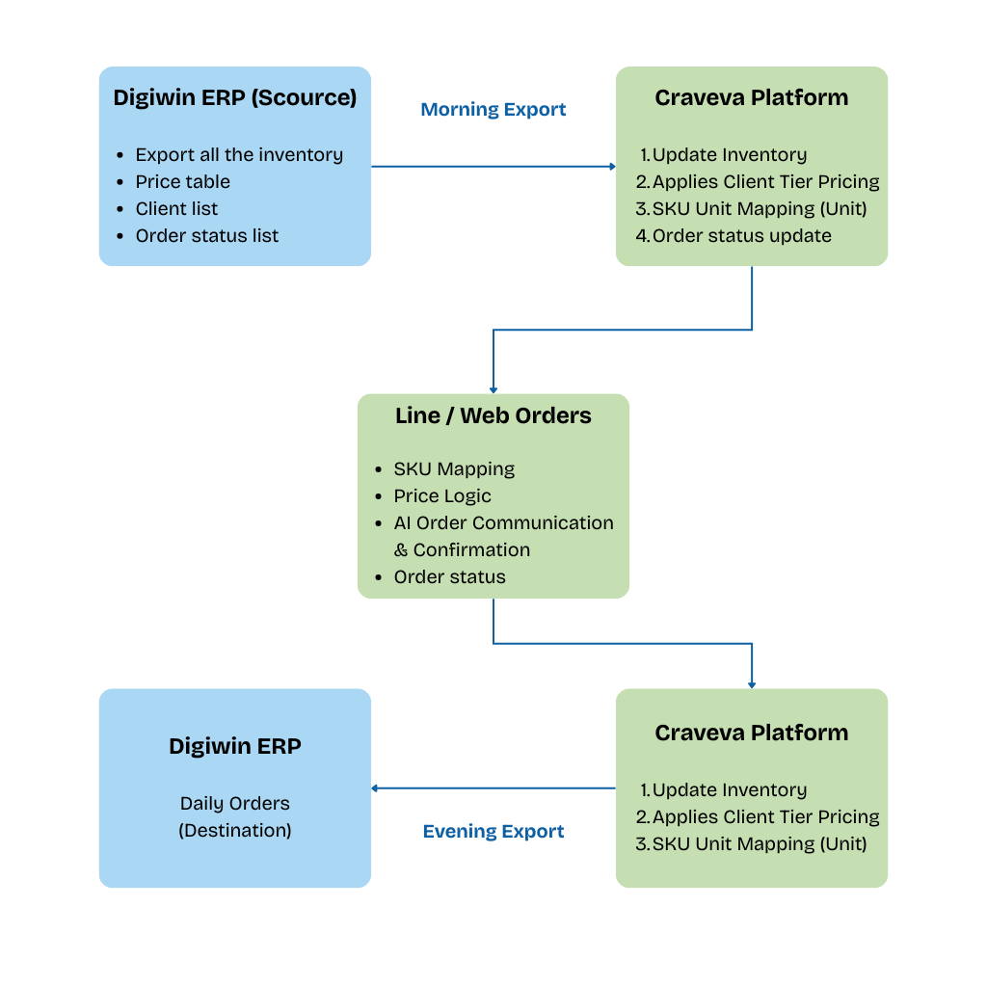

5. 實施路線圖 (Implementation Roadmap)
本計畫預計 12-14 週 完成第一階段上線 ：(不包含前台設計與串接)
- Phase 1：基礎建設與數據清洗 (Weeks 1-4)
  - 建立商品資料庫與價格結構。
  - 關鍵任務： 定義鼎新 ERP 匯入範本 (Excel Template) 與 SKU 轉換規則。
- Phase 2：AI 訓練與定價配置 (Weeks 5-8)
  - 訓練 AI 識別 Line 訂單常用語（如：追加、老樣子）。
  - 設定 5 層級定價邏輯與每日匯入流程測試。
- Phase 3：全渠道流程演練 (Weeks 9-11)
  - 模擬「ERP 匯出 -> Craveva 接單 (含 Line/Web) -> 轉碼 -> ERP 匯入」的完整閉環，確保數據零誤差。
- Phase 4：UAT 與正式上線 (Weeks 12-14)
  - 正式切換，員工培訓與 AI 助手上線。

6. 投資方案 (Investment Proposal)
本協議所列之費用分為「專案建置費」、「系統訂閱費」與「AI 運算費」三部分，具體支付條款如下： ：

6.1 專案建置與系統導入費 (Implementation, Setup & License Activation)
- 項目： 一次性費用。
- 包含內容：
  - 鼎新 ERP 格式轉換器 (SKU Mapping Module) 開發。
  - Line 訂單 AI 解析整合模組。
  - 每日定價匯入自動化邏輯配置。
  - 客製化前台 API 整合支援 (Custom Frontend API Support)：
    - 提供 Storefront API 技術文件。
    - 與外部設計團隊進行技術對接會議。
    - 協助進行 API 串接測試 (Sandbox 環境)。
  - 專業顧問現場部署 (Professional Onsite Service) 與資料清洗協助。
- 總金額：NTD$760,000 (未稅)
- 付款里程碑 (Payment Milestones)：
- 專案啟動款 (Project Deposit)： 簽約後支付總額之 60% (即 NTD $456,000)。收到款項後，Craveva 方啟動專案開發與導入工作 。
- 驗收尾款 (Final Balance)： 系統經 UAT 測試驗收合格並正式上線（Go-Live）後，支付剩餘 40% (即 NTD $304,000) 。
- 稅務說明： 除非另有說明，所有報價均為未稅價格（Exclusive of Tax）。若涉及跨境匯款所產生之預扣稅 (Withholding Tax) 或營業稅 (VAT/GST)，應由客戶自行負擔或依當地法規辦理，確保 Craveva 實收金額與報價一致 。
6.2 系統訂閱費 (System Subscription Fee)
- 項目： 年度或月度經常性費用 (Recurring Fee)。
- 包含內容：
  - 無限擴充權益： 無限用戶 (Unlimited Users)、可使用所有模組 (Access to All Modules)。
- 說明： 訂閱包含 Craveva 平台全功能權限，包括核心 ERP 模組、CRM、HR、專案管理及未來推出的新模組，企業可依需求自由啟用 。
  - 雲端託管與維運： 確保系統 99.9% 可用性與資料安全備份。
  - 未來主系統升級 (Future Major Upgrades)： 訂閱期間內，苗林將免費享有 Craveva 主系統的所有功能更新、安全性修補與效能優化，確保平台技術永不過時。
- 費用標準： 每月 USD $199 (未稅) 。
- 扣款方式： 採 「自動續訂制 (Auto-Renewal)」。客戶於系統後台綁定信用卡後，系統將於每月月初自動扣繳當期費用，直至客戶主動於後台取消訂閱為止。

6.3 AI 運算費 (AI Usage Fee)
- 計費模式：採「用量計費制 (Pay-per-Token)」。費用依據當月實際產生的 AI 對話解析量與數據分析量計算 。
- 說明： 針對高用量的 AI 運算（Line 對話解析、大規模數據分析、銷售知識問答），採用實支實付的 Token 計費模式。
- 優勢： 企業可精確掌控 AI 成本，僅為實際產生的價值付費，並具備彈性擴充能力。
- 扣款方式： 系統實時結算實際使用量，並透過客戶綁定之信用卡或指定支付工具自動扣繳相關費用。
6.4 遲延付款 (Late Payment)
- 若客戶之信用卡扣款失敗或未於期限內付款，Craveva 保留暫停系統服務 (Service Suspension) 之權利，直至款項結清為止。

7. 結語與下一步
此方案將協助苗林實業股份有限公司從繁瑣的人工接單與報價維護中解放出來。透過 Craveva 的智慧轉換與全渠道 AI 助手，貴司將立即獲得一個能夠處理複雜 B2B 邏輯、整合 Line 訂單，並能與現有 ERP 完美協作的強大分銷平台。
建議下一步：

7.1 行政與商務流程 (Administrative & Commercial)
- [v] 簽署保密協議 (NDA)： 在深入接觸貴司 ERP 數據與客戶名單前，我們建議優先簽署 NDA，保障苗林實業股份有限公司的商業機密安全。
- [v]確認需求、報價與合約範圍： 確認上述「投資方案」中的需求、訂閱模組與客製化開發範圍。

7.2 技術資料準備 (Technical Preparation)
- [v]提供鼎新 ERP 標準匯入範本 (Excel/CSV)：
  - 目的： 供 Craveva 技術團隊開發「虛擬 SKU 轉換器」。
  - 內容： 需包含標準訂單匯入格式，特別是標註哪些欄位是必填（如：客戶代號、庫存編號、倉庫代號）。
- [ v] 提供現有商品主檔與庫存表範本：
  - 目的： 用於測試「每日晨間同步」流程。
  - 內容： 包含商品名稱、SKU Code (單件/箱)、批號格式等。
- [ ] AI 訓練語料收集：
  - Line 對話紀錄： 提供約 50-100 則去識別化的「真實客戶下單訊息」（截圖或文字檔），用於訓練 AI 採購助理識別「老樣子」、「追加」等語意。
  - 產品知識庫 (Knowledge Base)： 提供各代理品牌的產品規格書、DM 或 FAQ 文件 (PDF/Word)，用於訓練 AI 銷售業務回答產品問題。

7.3 專案協作啟動 (Project Coordination)
- [ ] 簽署本規劃書末頁之「服務訂購單」以正式啟動專案：於收到「專案啟動款」後，我們將立即安排以下對接工作
- [ ] 安排三方技術對接會議 (Tri-party Tech Kick-off)：
  - 參與者： 苗林專案負責人 + 網站設計師正治 + Craveva 架構師。
  - 議程：
    - 交付 Storefront API 技術文件。
    - 確認前台網站與 Craveva 後端的資料串接流程（登入驗證、詢價、下單）。
    - 劃分除錯責任界線。
- [ ] 定義 SKU 轉換邏輯工作坊 (Mapping Workshop)：
  - 參與者： 苗林業助/採購主管 + Craveva 數據工程師。
  - 內容： 逐一檢視主要品牌，確認哪些商品需要設定「單件轉箱」規則（例如：A 麵粉是 10包/箱，B 奶油是 12罐/箱）。

8. 服務通用條款 (General Terms & Conditions)
本條款適用於 Craveva PTE LTD（以下簡稱「乙方」）向 苗林實業股份有限公司（以下簡稱「甲方」）提供之所有軟體服務與專案開發內容。
8.1 系統驗收標準 (System Acceptance)
- 驗收通知： 當乙方完成階段性開發並佈署至測試環境後，將書面通知甲方進行「使用者驗收測試 (UAT)」。
- 驗收期間： 甲方應於收到驗收通知後 7 個工作日 內完成測試。
- 缺失回報： 若系統存在重大缺失（指導致系統無法運作或關鍵功能失效之錯誤），甲方應於上述期間內以書面列舉缺失清單提交予乙方修正。
- 視同驗收： 若甲方於 7 個工作日內未提出書面修改要求，或已將系統投入正式商業營運（Live Operation），即視為甲方已無異議通過驗收，乙方有權請求支付尾款。
8.2 智慧財產權歸屬 (Intellectual Property Rights)
- 系統所有權 (System Ownership)： 乙方（Craveva）所提供之平台服務，係基於乙方獨有之「通用系統核心（General System Core）」進行微調與參數配置之客製化版本。本系統之所有權利（包括但不限於原始碼、系統架構、AI 模型演算法、資料庫結構及未來之升級版本）均歸乙方單獨所有。
- 客製化成果歸屬 (Ownership of Customizations)： 針對甲方需求所進行之功能微調、流程客製或參數設定（Fine-tuning & Configuration），視為乙方系統之延伸與優化，其智慧財產權仍歸乙方所有。甲方支付之「專案建置費」僅為獲取該客製化版本之 使用授權（License） 與 技術導入服務，並非程式碼之買斷。
- 客戶數據權利 (Client Data)： 甲方上傳至系統之業務數據（如訂單資料、客戶名單）及專屬商業機密，其所有權歸甲方所有。乙方僅得於履行合約服務範圍內使用該數據。
8.3 責任限制 (Limitation of Liability)
- 免責範圍： 就因使用或無法使用本系統所導致之任何間接損害（包括但不限於利潤損失、商業中斷、數據遺失或商譽受損），乙方不負賠償責任。
- 賠償上限： 在法律允許的最大範圍內，乙方對甲方之累計賠償責任上限，以損害發生前 12 個月內甲方實際支付予乙方之 「系統訂閱費用」總額 或該次 「專案建置費用」 為限（以較低者為準）。
8.4 訂閱期限與終止 (Subscription Term & Cancellation)
- 持續訂閱： 本服務之訂閱採「自動續訂」模式。除甲方依本條約定方式取消外，本合約將按月自動展延。
- 自助取消機制： 甲方若欲停止使用服務，可隨時透過 Craveva 系統後台之「帳單管理 (Billing Settings)」頁面 執行「取消訂閱」操作，無須另行發送書面通知。
- 費用結算： 取消操作完成後，服務將持續提供至「當期計費週期結束日」為止。針對已支付之當期訂閱費用，乙方不予退還。系統將於服務終止日結算當月已產生但尚未支付之 AI 用量費用，並透過綁定之支付工具進行最後一次扣款。
- 資料刪除： 訂閱終止後，乙方將保留甲方資料 30 日 供下載備份，期限屆滿後有權永久刪除。

8.5 需求變更管理 (Change Request Management)
- 變更定義： 任何超出本規劃書第 3、4 章所載明之功能範圍（Scope of Work），或於專案啟動後提出之流程修改、新增欄位或邏輯調整，均視為「需求變更」。
- 變更流程： 針對需求變更，乙方將評估其對專案時程與費用之影響，並提出「變更請求單 (Change Request, CR)」。
- 費用與執行： 經甲方書面確認並同意支付相關衍生費用（若有）後，乙方始進行該變更之開發。若雙方無法就變更條件達成共識，乙方僅需依原訂規格繼續履行合約。

8.6 技術可行性與替代方案 (Technical Feasibility)
- 外部依賴限制： 本專案涉及與第三方平台（如 LINE、Salesforce）或甲方既有舊系統（如 Digiwin ERP）之整合。若因上述外部系統之 API 限制、版本老舊、資料結構異常或不可抗力之技術障礙，致使特定功能無法依原定方式實作時，不視為乙方違約。
- 替代方案機制： 遇上述狀況時，乙方承諾將盡最大商業努力（Best Effort）提出功能相近之「替代解決方案 (Workaround)」，並與甲方協商調整實作方式。
8.7 準據法與管轄 (Governing Law) 本合約之解釋與履行應以 新加坡共和國 (Republic of Singapore) 法律為準據法。雙方若有爭議，同意提交 新加坡國際仲裁中心 (SIAC) 或 新加坡法院 進行第一審管轄。

服務訂購單與簽署確認 (Service Order Form & Acceptance)
本訂購單（"Order Form"）構成本提案之一部分。簽署本單即代表 苗林實業股份有限公司 同意接受 CRAVEVA PTE LTD 依據本規劃書 v5.0 版本所提供之服務內容與條款。

1. 客戶資訊 (Client Information)
項目 | 內容
公司名稱 | 苗林實業股份有限公司
統一編號/Tax ID | 53789651
聯絡人 | 蔡伊芳
帳單地址 | _________________________
聯絡信箱 | _________________________

2. 訂購內容與費用摘要 (Fees Summary)
項目 (Item) | 說明 (Description) | 金額(未稅)
A. 專案建置費 | 包含 SKU 轉換器開發、Line AI 整合、ERP 串接配置 | NTD$760,000 (One-time)
B. 系統訂閱費 | 包含雲端託管、無限帳號、主系統維護 | USD$199 / Month
C. AI 運算費 | 依據 Token 實際用量計費 (Pay-per-Usage) | 實支實付

3. 付款時程確認 (Payment Schedule)
客戶同意依據以下時程支付款項：
- 第一期款 (Deposit)： 簽署本單後 7 日內支付 NTD $456,000 (60%)。收到款項後專案正式啟動。
- 第二期款 (Balance)： 系統驗收上線後支付 NTD $304,000 (40%)。
- 月費支付： 訂閱費用將於服務開通後，透過綁定之信用卡或雙方議定方式扣款。

4. 簽署與生效 (Authorization)
透過簽署下方欄位，雙方代表確認已閱讀並同意本規劃書之所有內容（包含第 3.5 節之服務層級協議與第 6 節之付款條款）。本訂單經雙方簽署後即具有法律約束力。
賣方代表 (Service Provider): 派瑞股份有限公司 24532626
簽署 (Sign): __________________________
姓名 (Print): 王雅達
職稱 (Title): CEO
日期 (Date): 2026.02.24
買方代表 (Client): 苗林實業股份有限公司
簽署 (Sign): __________________________
姓名 (Print): __________________________
職稱 (Title): __________________________
日期 (Date): __________________________
(請蓋公司章 / Company Stamp)



